|  |
| --- |
| **Weitere gemeinsame Beschulungsmöglichkeiten an Berufsschulen**  Nach schulfachlicher Abstimmung ist die Liste gemeinsamer Beschulungsmöglichkeiten an Berufskollegs erweitert worden. Sie ist ausschließlich über das Internet (s.u.) einsehbar. |

Zu BASS [10-11 Nr. 2](https://bass.schul-welt.de/16775.htm)

Genehmigung   
von Schulträgerbeschlüssen   
zur Errichtung und Erweiterung   
von Fachklassen des dualen Systems   
an Berufskollegs   
durch die obere Schulaufsichtsbehörde;   
Änderung

RdErl. d. Ministeriums für Schule und Bildung   
v. 25.08.2021 - 314-6.03.02.10-58927

In dem RdErl. d. Ministeriums für Schule und Weiterbildung v. 24.01.2017 (BASS 10-11 Nr. 2) erhält die Anlage „Liste gemeinsamer Beschulungsmöglichkeiten“ die aus der Anlage zu diesem Runderlass ersichtliche Fassung.

Die Liste gemeinsamer Beschulungsmöglichkeiten ist ausschließlich im Internetangebot des Schulministeriums unter [www.schulministerium.nrw.de](https://www.schulministerium.nrw/themen/recht/schulrecht/erlasse-fuer-den-schulbereich/Fachklassen_an_BK) \> Schulrecht \> Erlasse zum Herunterladen veröffentlicht.

Dieser Runderlass tritt am Tag nach der Veröffentlichung in Kraft.

|  |
| --- |
| Nachfolgend finden Sie die Anlage zum Runderlass. |

Anlage 1 - Seite 1 -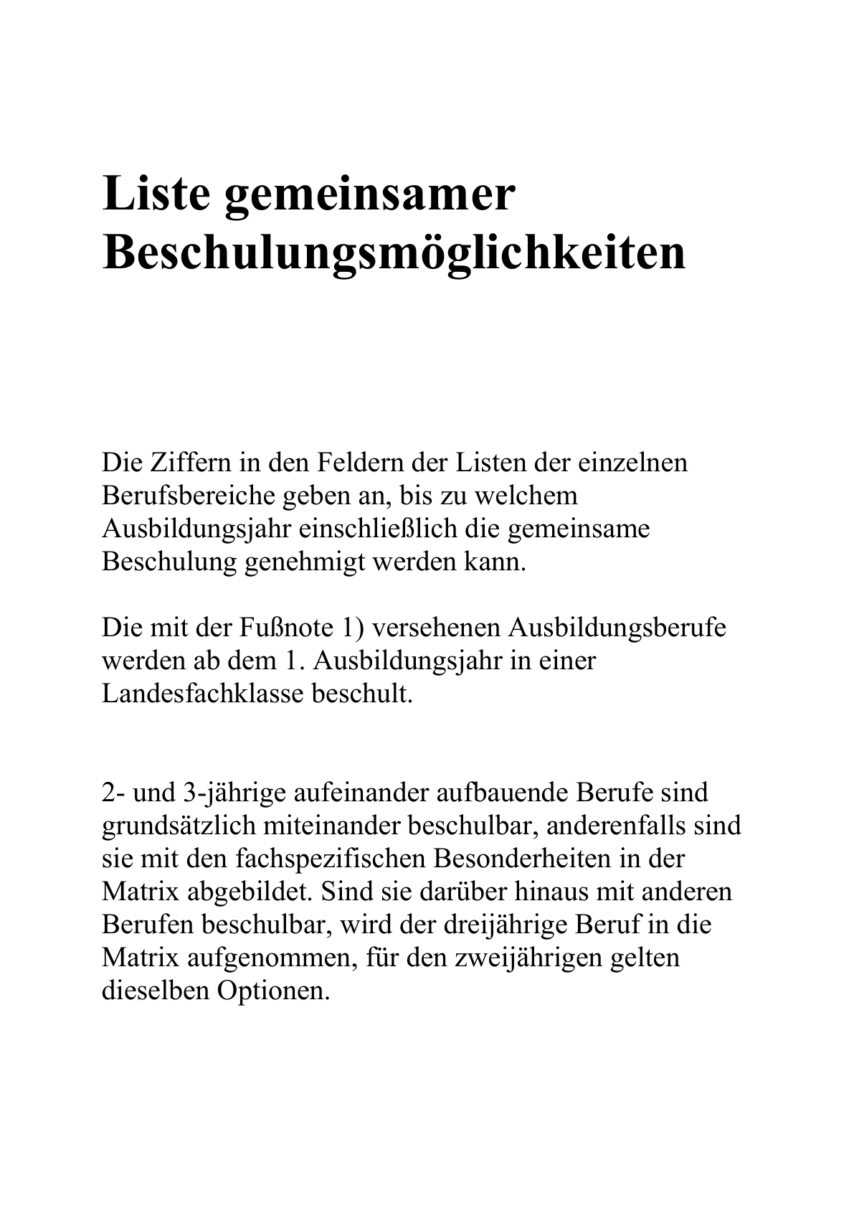

Anlage 1 - Seite 2 -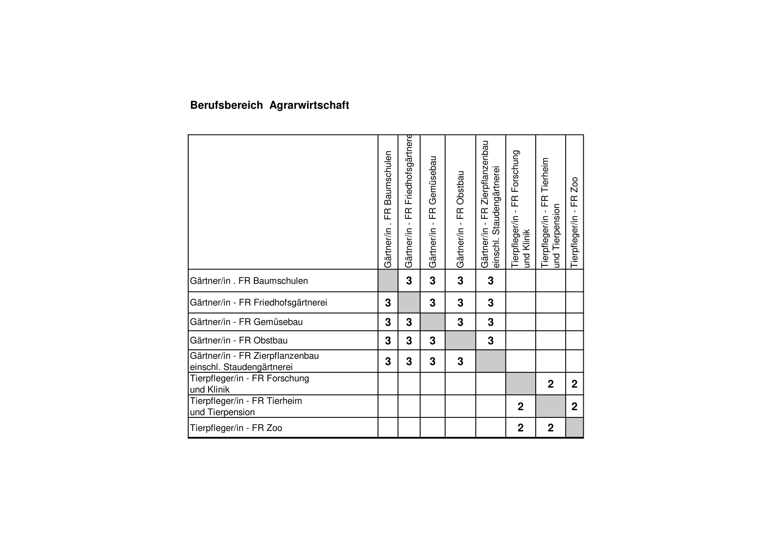

Anlage 1 - Seite 3 - 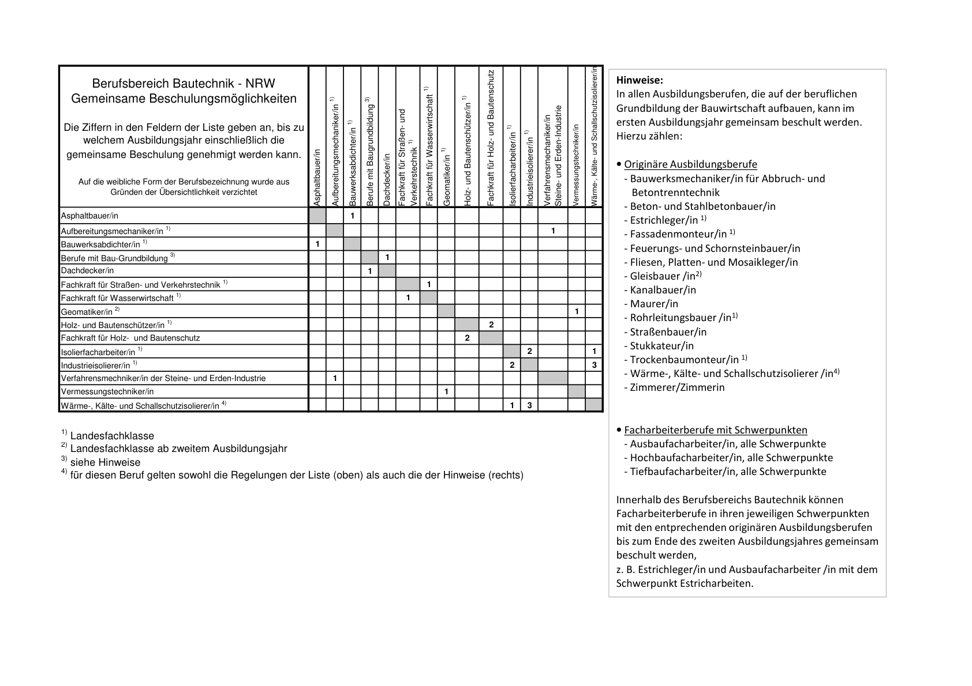

Anlage 1 - Seite 4 -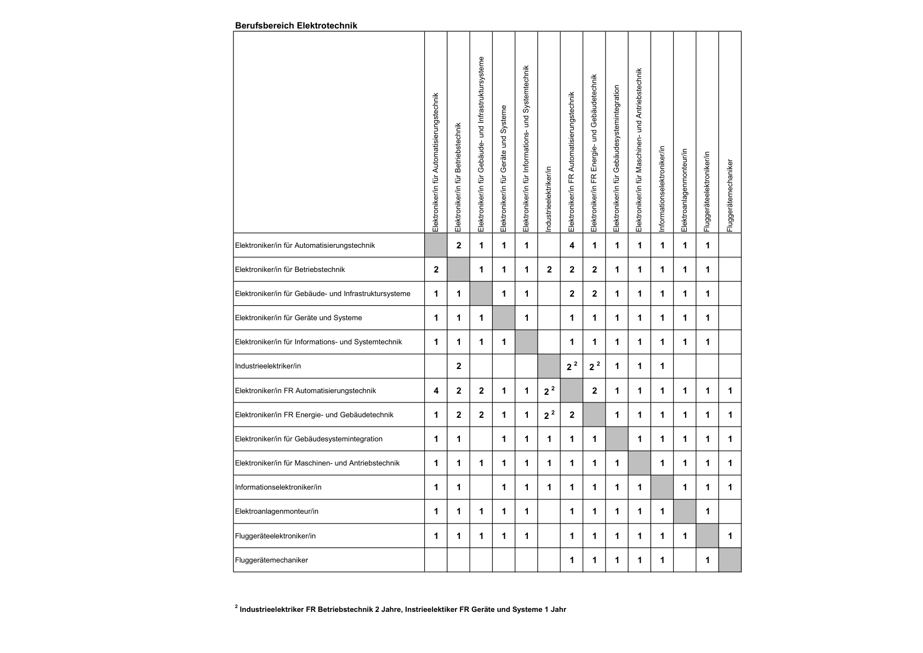

Anlage 1 - Seite 5 -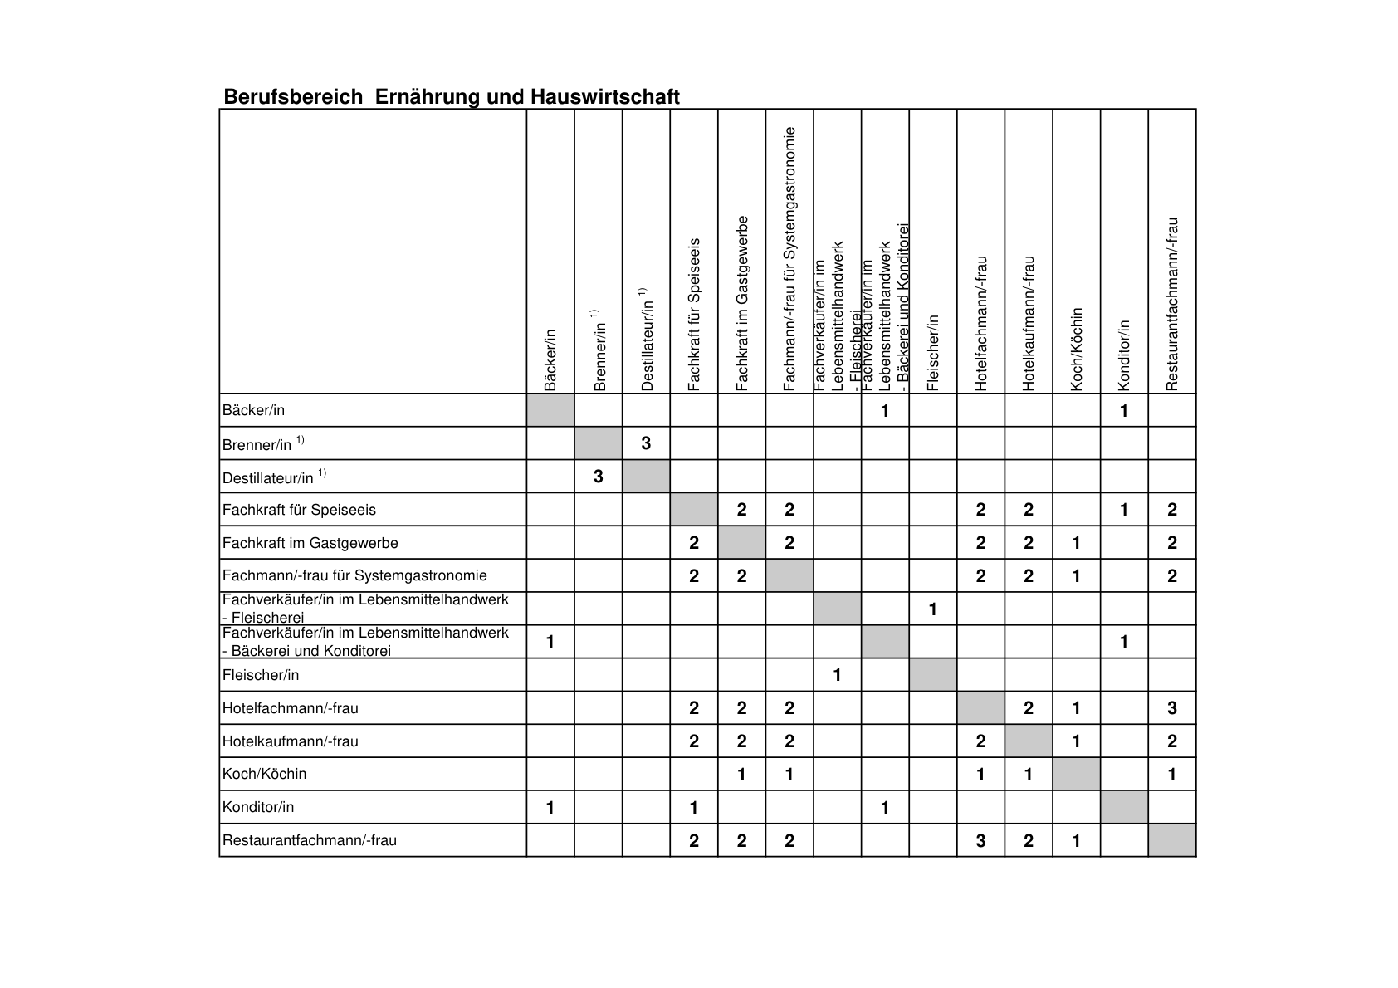

Anlage 1 - Seite 6 -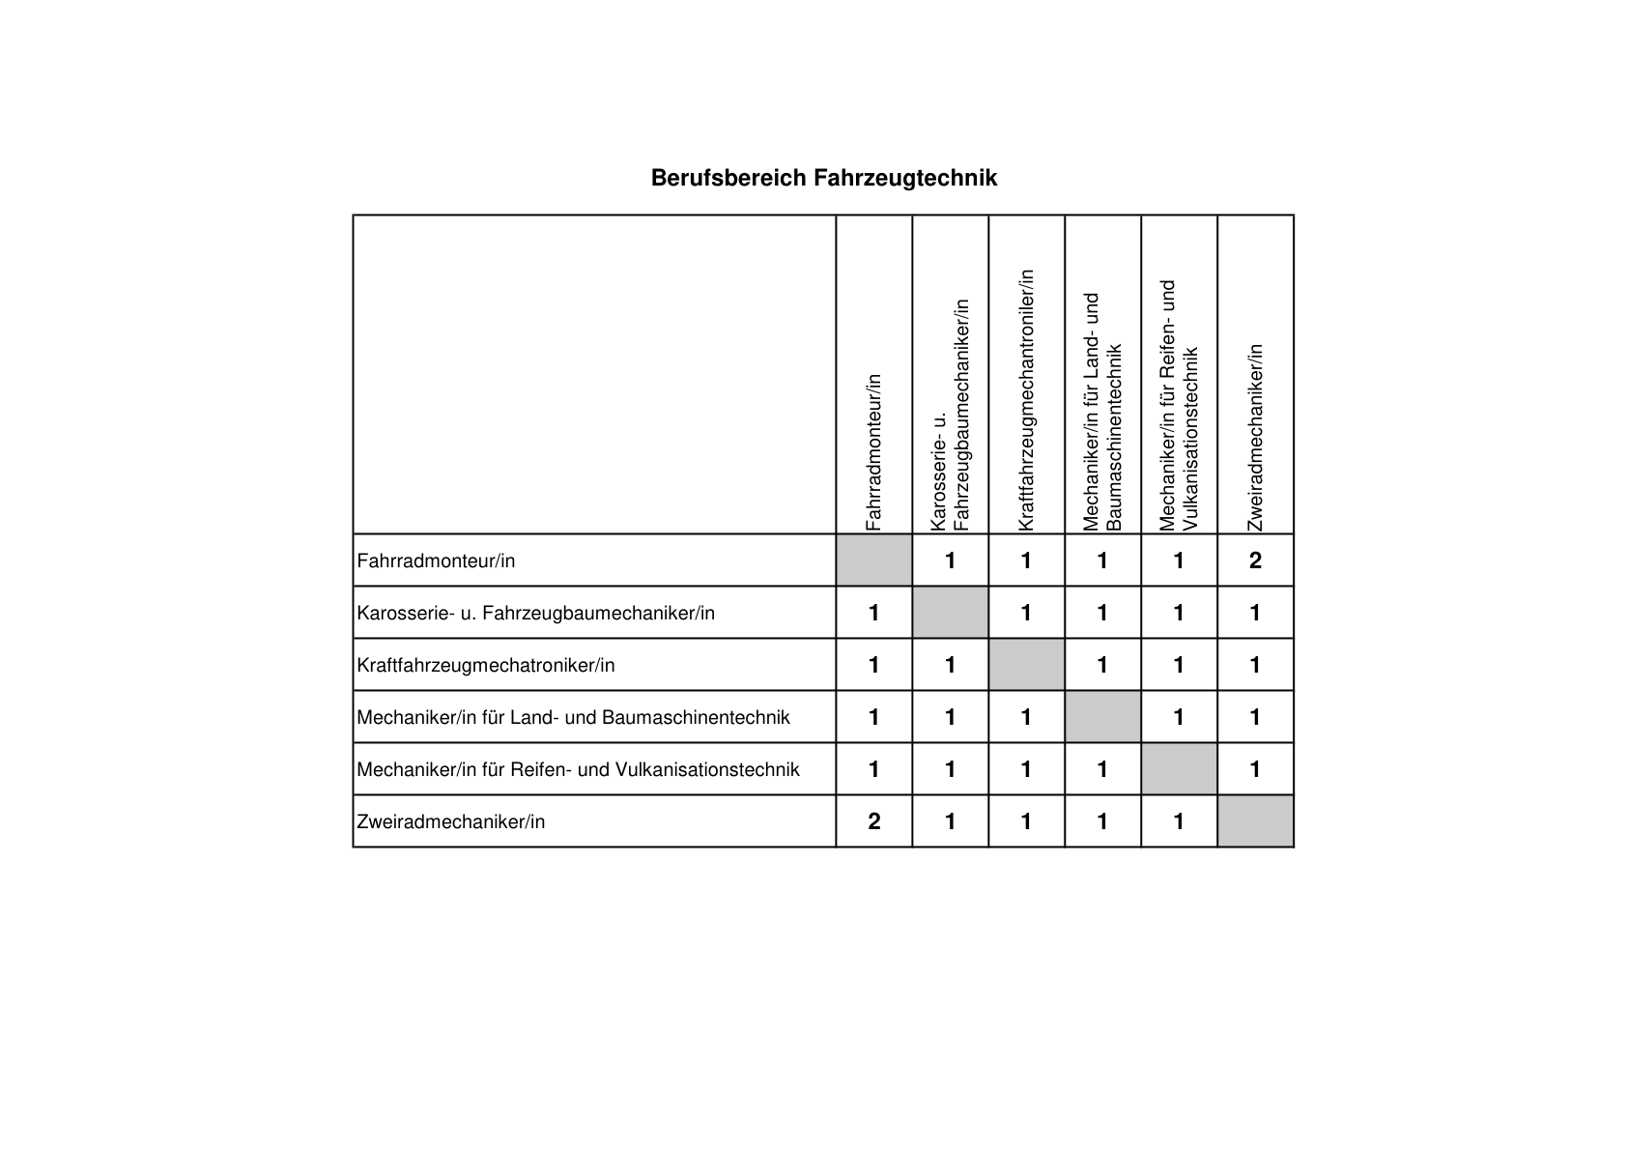

Anlage 1 - Seite 7 -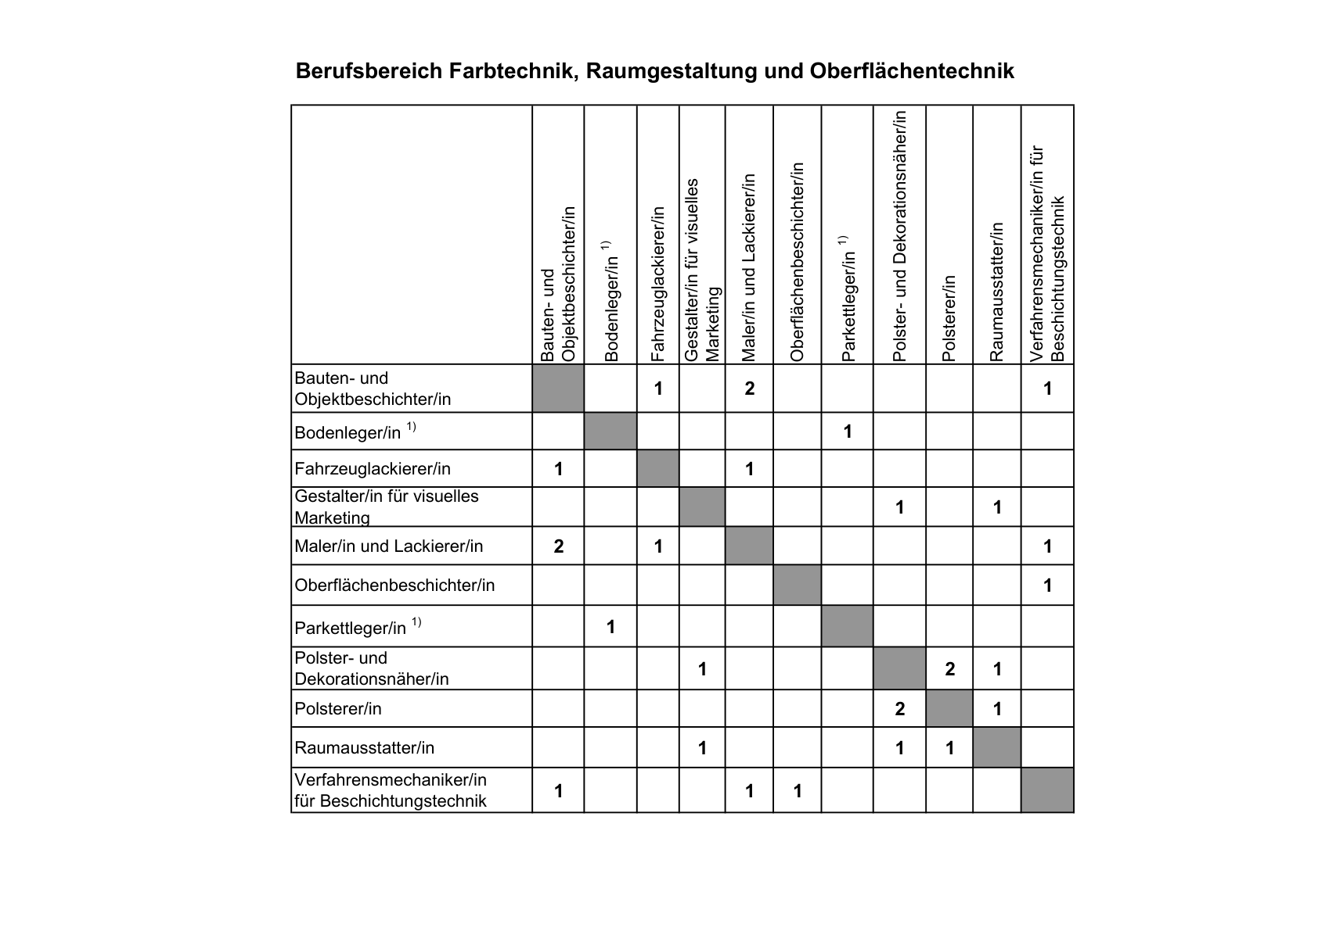

Anlage 1 - Seite 8 -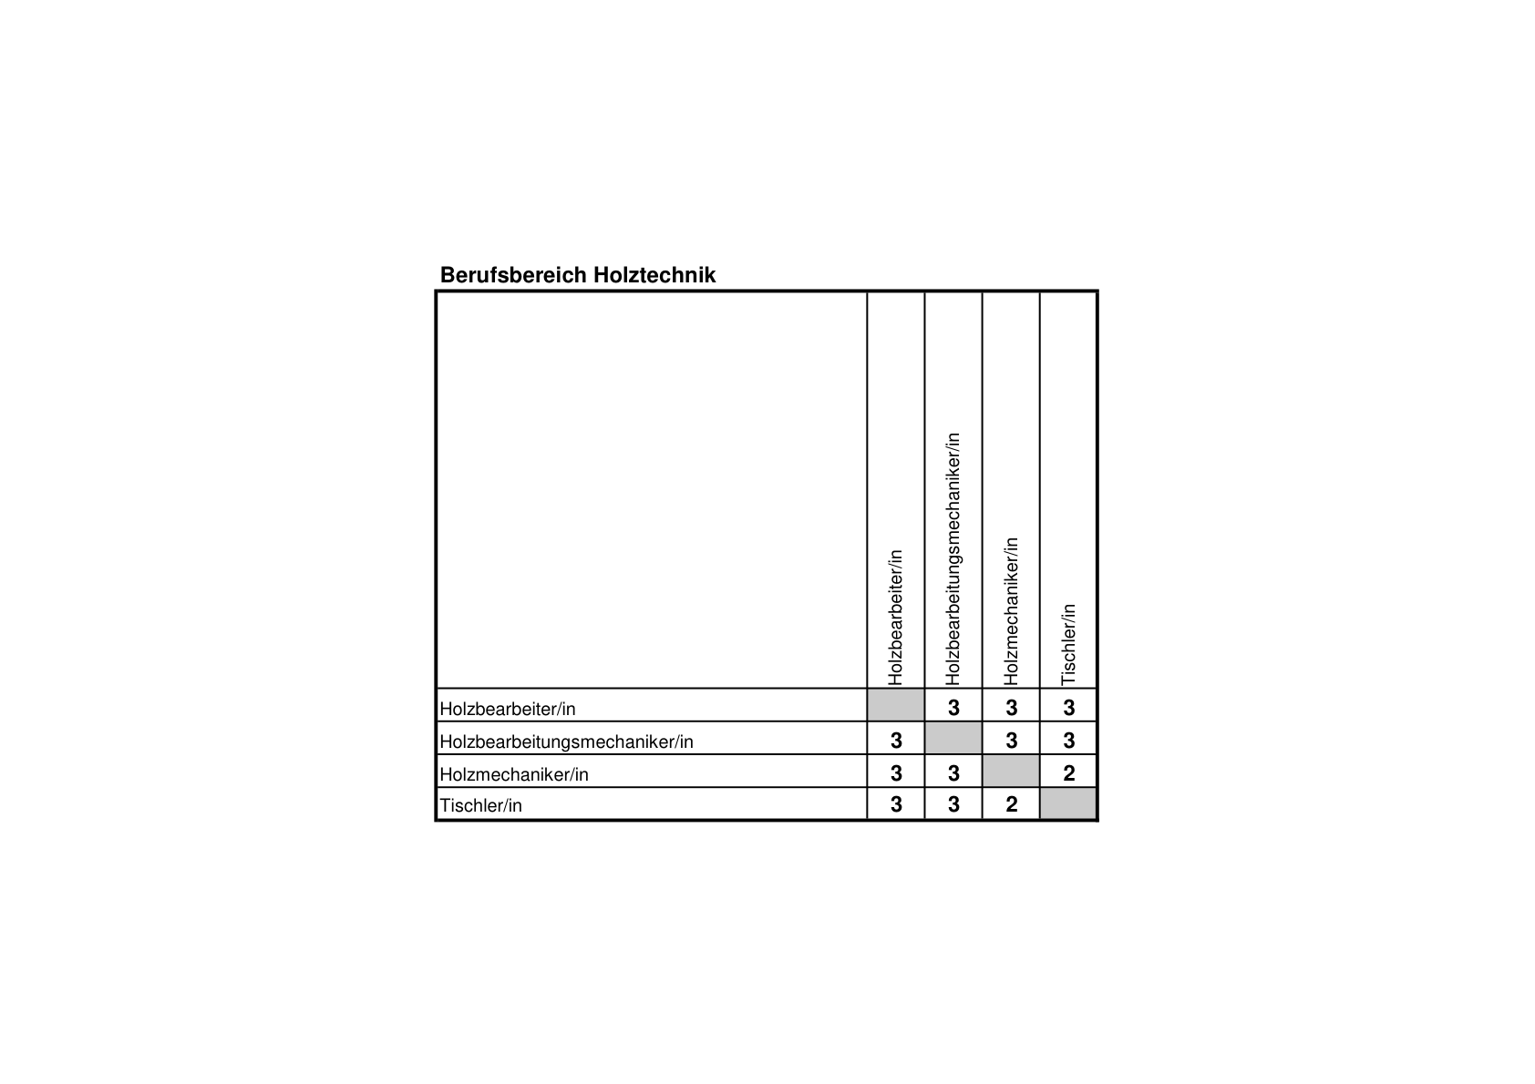

Anlage 1 - Seite 9 -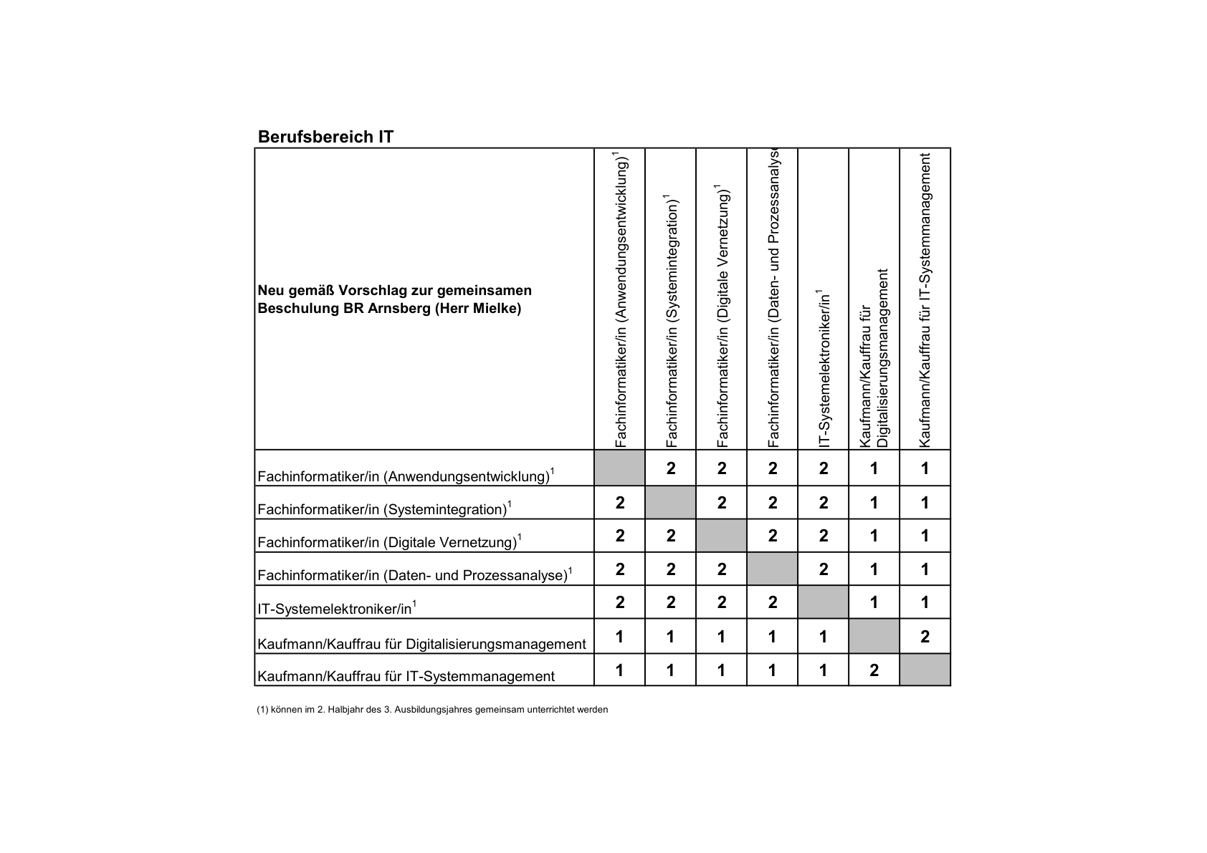

Anlage 1 - Seite 10 -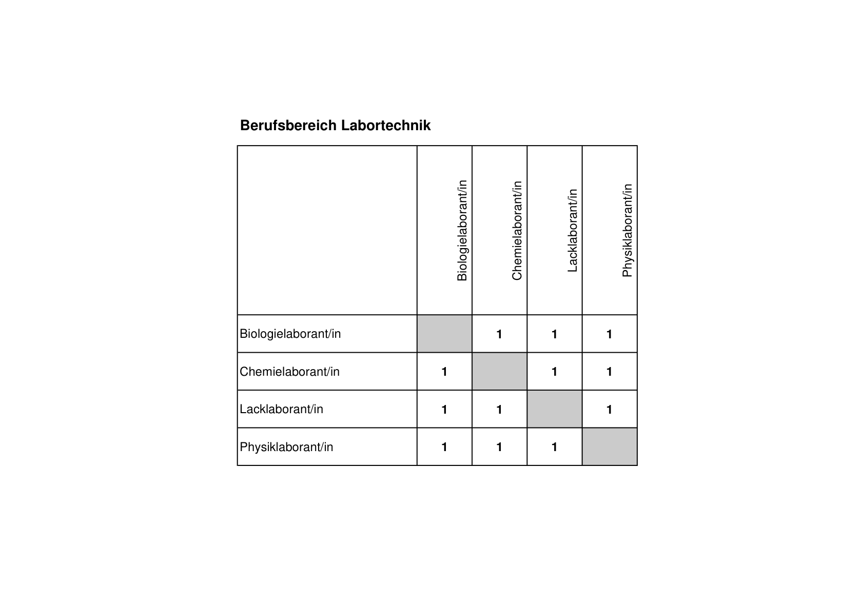

Anlage 1 - Seite 11 -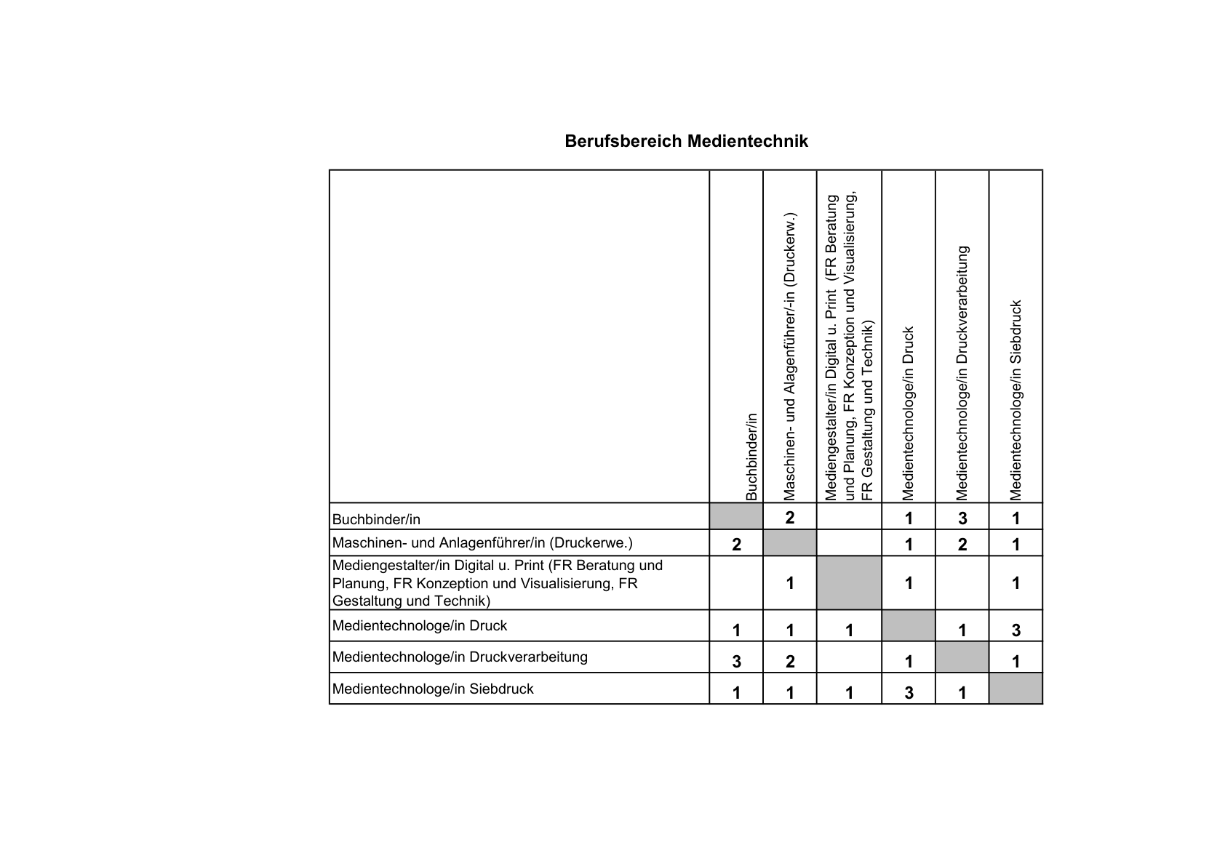

Anlage 1 - Seite 12 -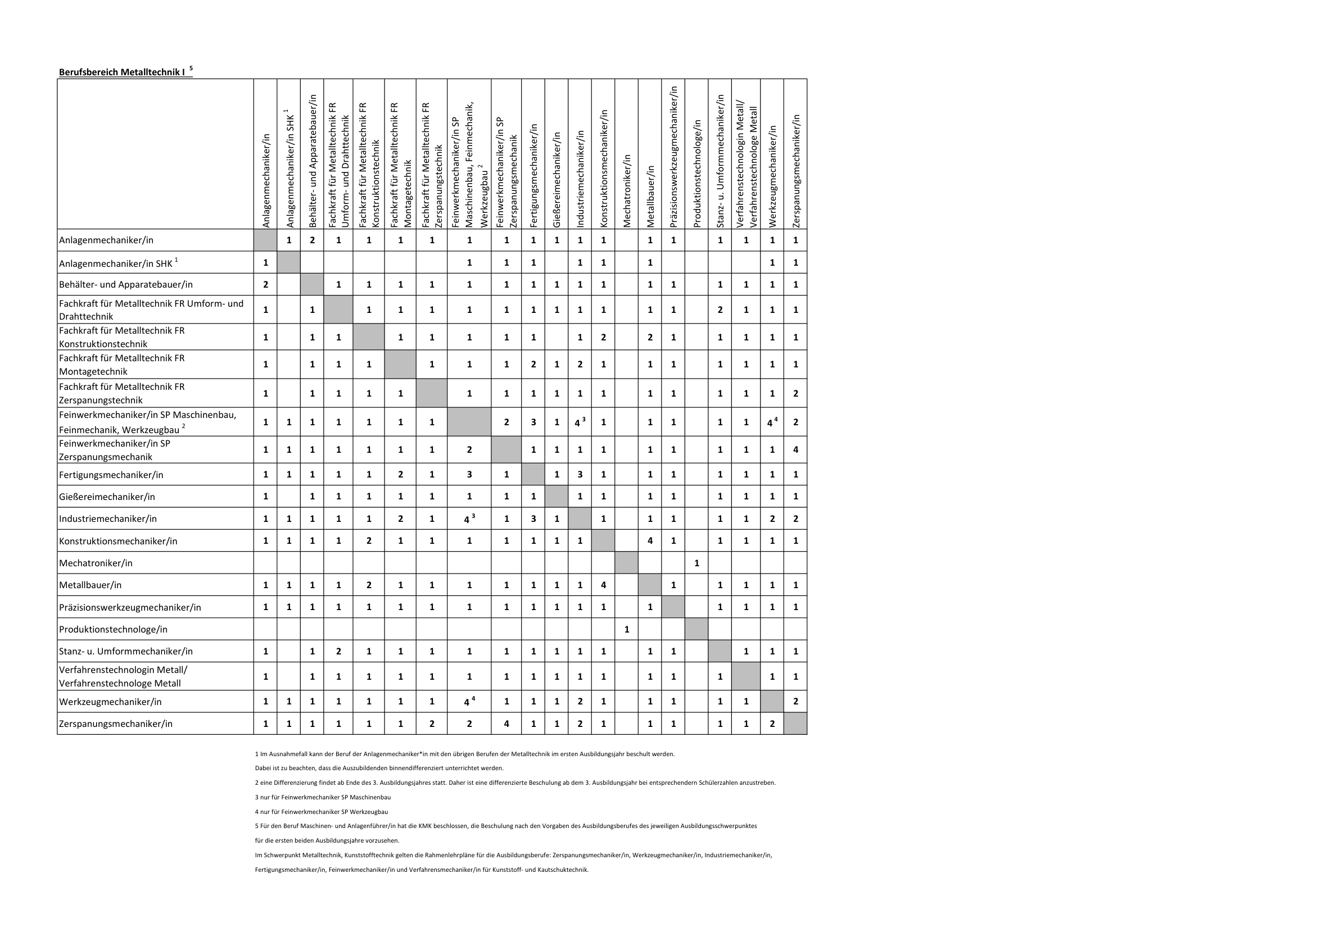

Anlage 1 - Seite 13 -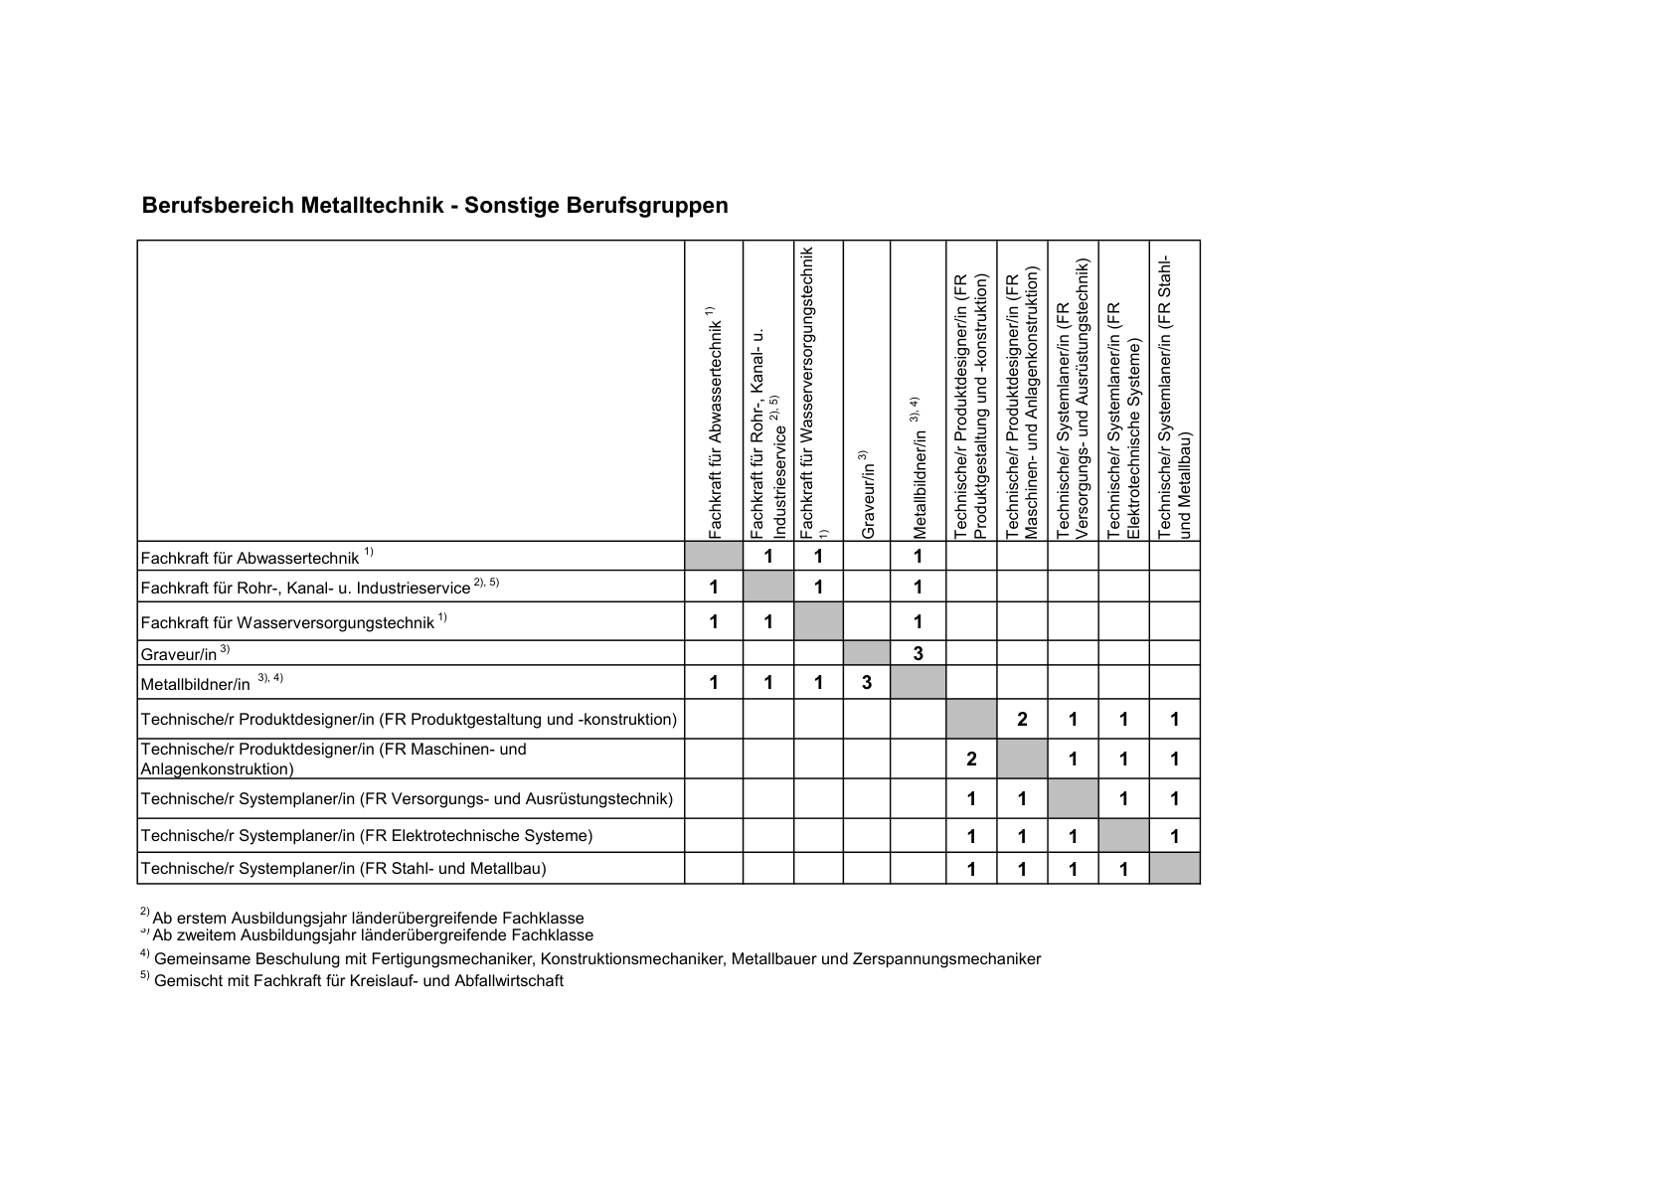

Anlage 1 - Seite 14 -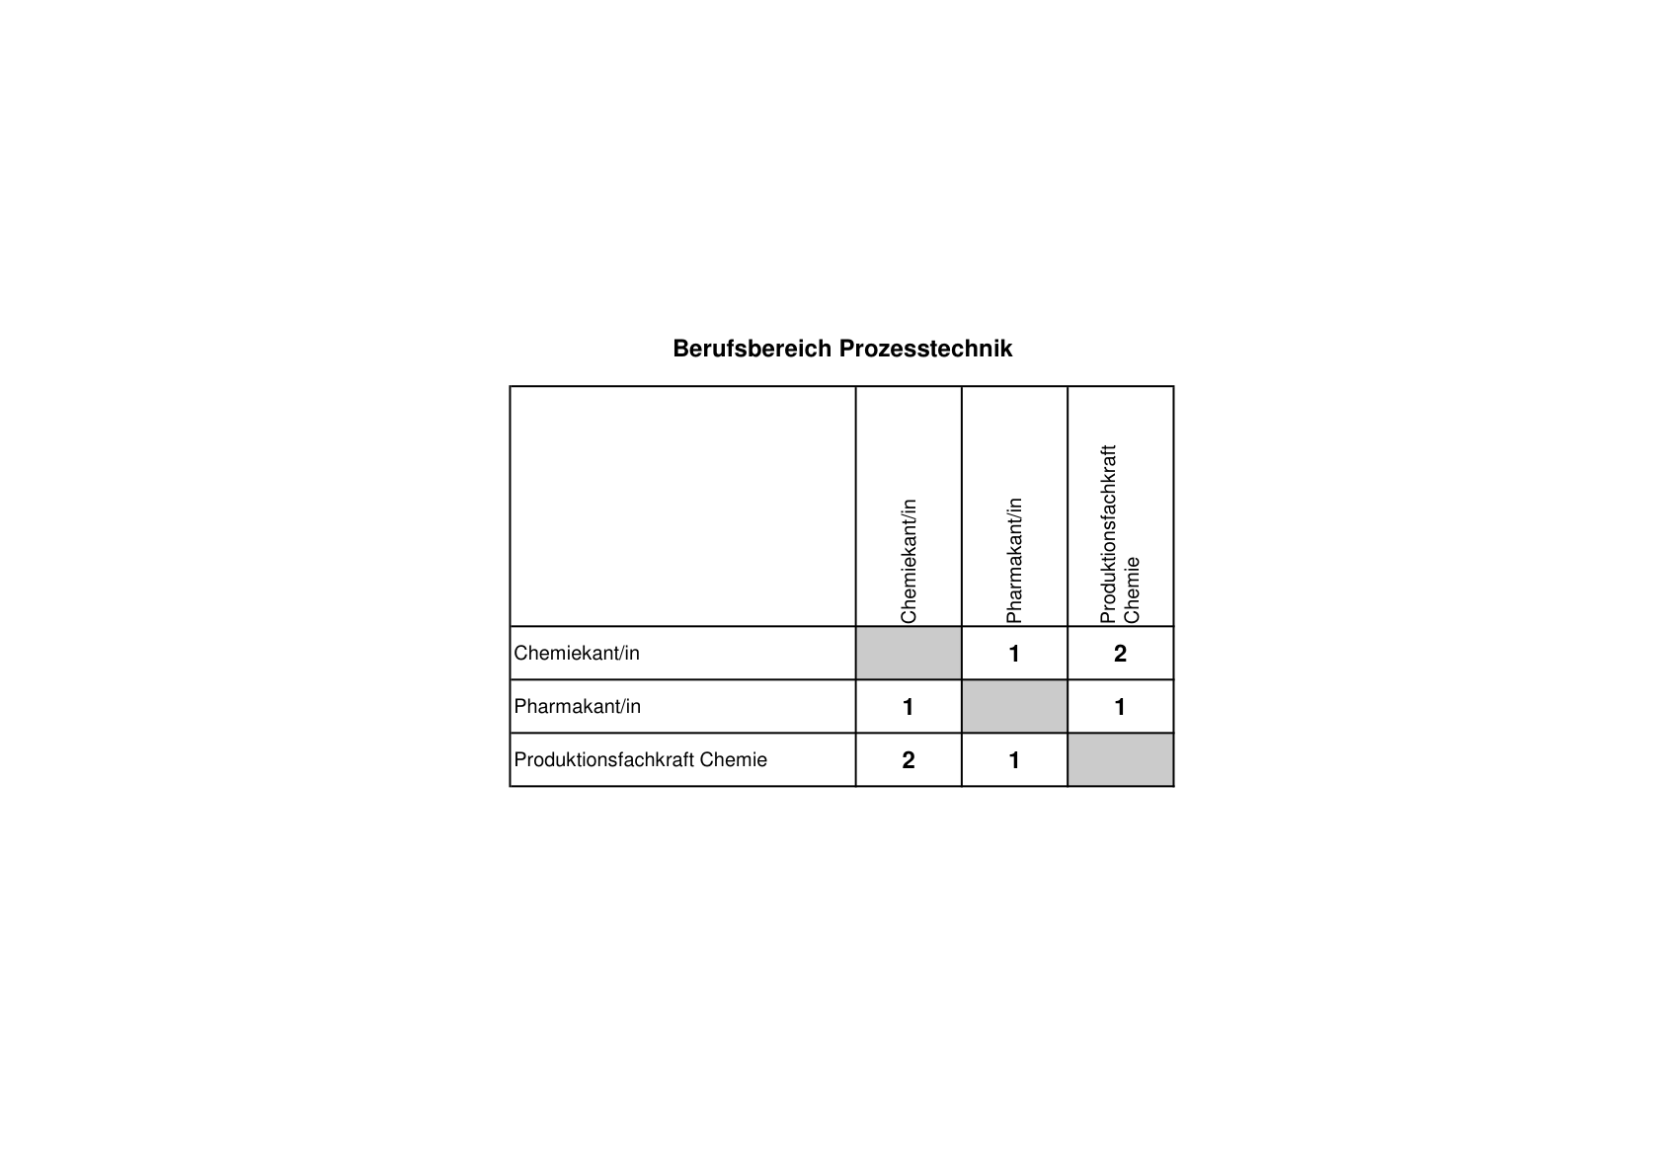

Anlage 1 - Seite 15 -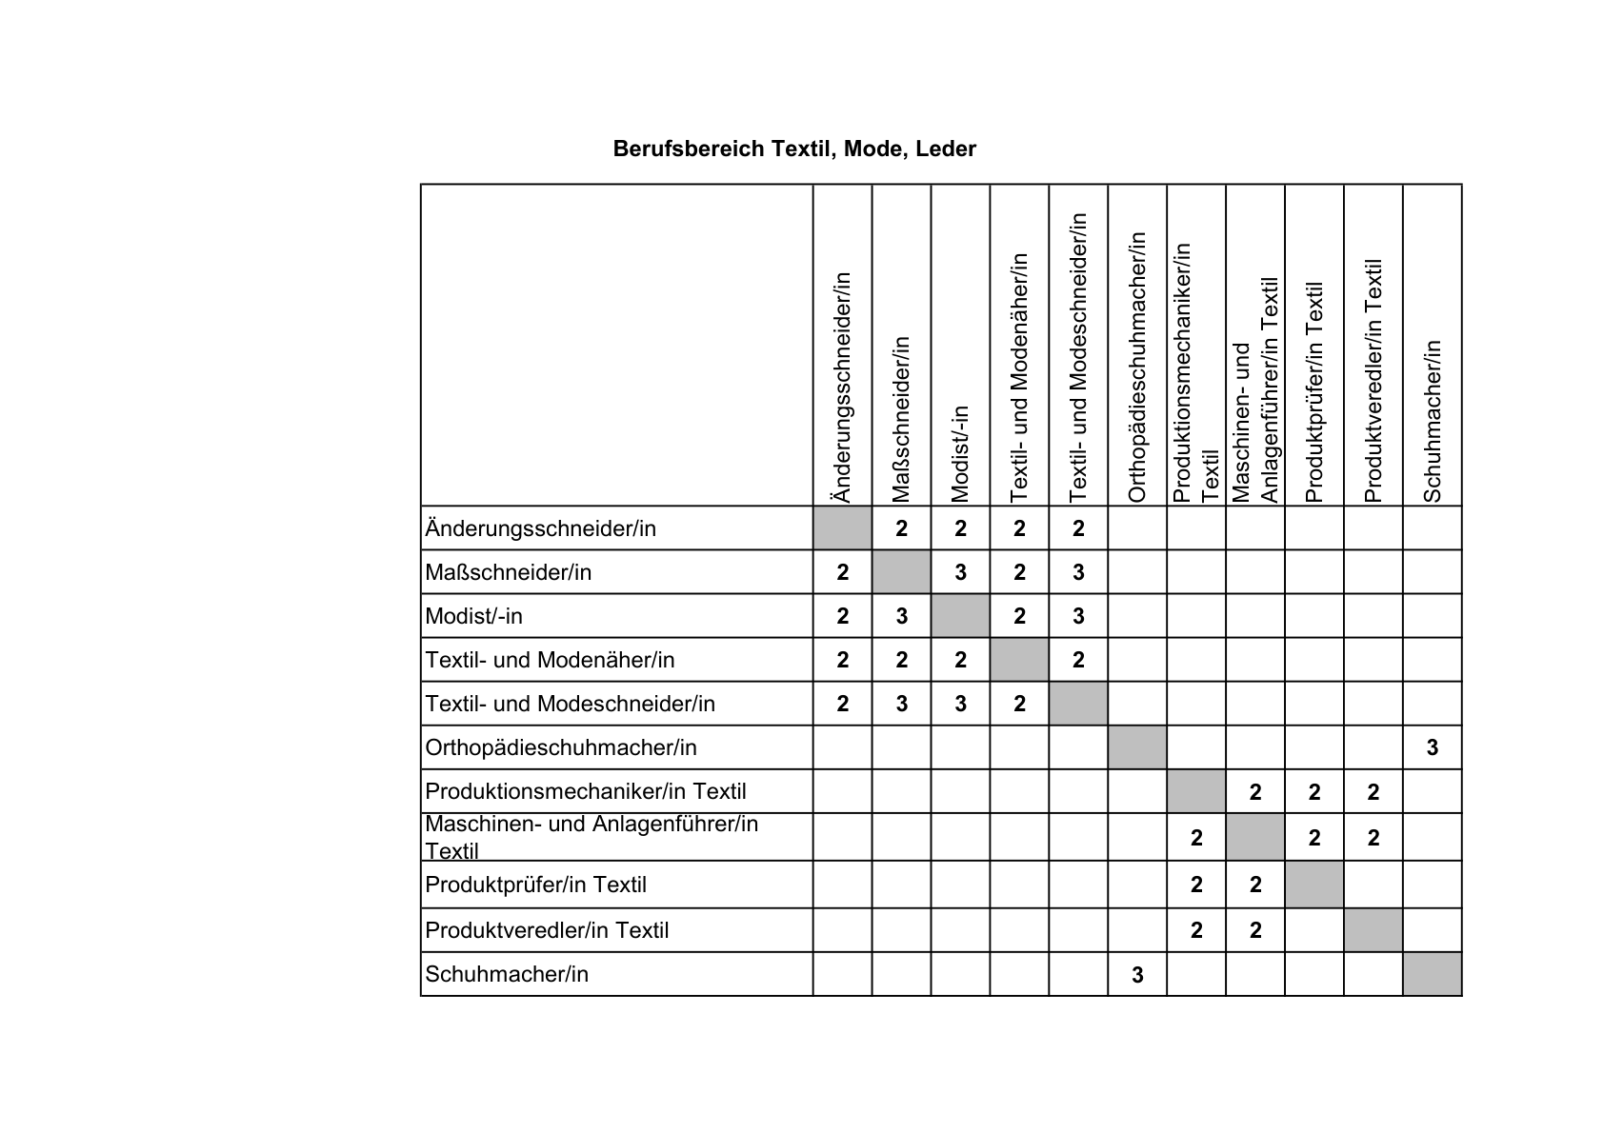

Anlage 1 - Seite 16 -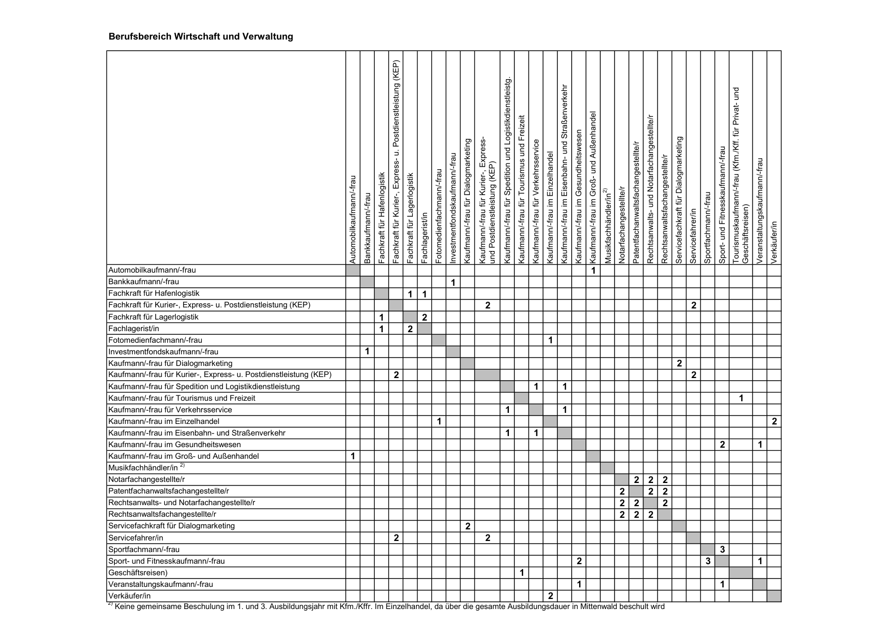

ABl. NRW. 09/2021